СОЦИАЛЬНО ЗНАЧИМЫЙ ПРОЕКТ
«КОРЕННЫЕ НАРОДЫ КУЗБАССА»

Автор Проекта:
Учитель музыки Посконная Ж.В.

Кемерово, 2021
Содержание
1.Введение……………………………………………………………..…. стр.3
2. Цели и задачи Проекта ………………………………………….….….. стр.4
3. Направления работы …………………………………………………….стр.4
4. Этапы реализации Проекта ……………………………………………..стр.5
5. Ожидаемые результаты ………………………………………………….стр.7
6. Социальные партнеры Проекта ……………………………….……….стр.7
7. Промежуточные результаты Проекта …………………………………. стр.8
8. Приложение …………………………………………………………….. стр.10

1. Введение
Важнейшим направлением воспитания и социализации в целом и социально-значимой деятельности в частности в современной школе является формирование российской гражданской идентичности: патриотизма, уважения к Отечеству, прошлому и настоящему многонационального народа России; осознание своей этнической принадлежности, знание истории, языка, культуры своего народа, своего края, основ культурного наследия народов России и человечества; усвоение гуманистических, демократических и традиционных ценностей многонационального российского общества; воспитание культуры межнациональных отношений.
Россия — многонациональное государство: рядом живут люди разных национальностей, дети разных национальностей учатся в школах. Поэтому очень важно, чтобы не забывались культура разных народов, традиции, обычаи, история. Если человек не знает своих истоков, своей национальной культуры, ему будет чужда и культура другого народа, без знания основ народной жизни, родного фольклора невозможно воспитать интерес и уважение к истории и традициям других народов. Несомненно, что знание истории, культурных традиций и обычаев сможет обогатить и объединить многие народы. На современном этапе развития общества актуально обращение к народной культуре, памятникам старины, произведениям словесного искусства, так как именно современное общество характеризуется ростом национального самосознания, стремлением понять и познать историю, культуру своего народа. Особенно остро встаёт вопрос глубокого и научного обоснования национально-региональных факторов в воспитании детей, т.к. сохранение и возрождение культурного наследия начинается со своего края и играет важную роль в воспитании подрастающего поколения. Региональная культура становится для ребёнка одним из первых шагов в освоении богатств мировой культуры, присвоении общечеловеческих ценностей, формировании собственной личностной культуры.
Материал народной культуры в высшей степени, как никакой другой, обладает свойством активизации внутренних потенциальных возможностей детей, пробуждает интерес к творческому участию в учебном процессе, вовлекает в этот процесс родителей, бабушек, дедушек, помогая, тем самым, укреплению связей между поколениями, обеспечивая содержательное духовное взаимодействие семьи и школы во благо детей. Этнокультурный материал позволяет учителю систематически работать над освоением традиционной отечественной культуры с детьми — наследниками великой культуры своих предков. В связи с введением федеральных государственных образовательных стандартов роль этнокультурного компонента образования сегодня стала еще более актуальной и важной.
В МБОУ «Гимназия № 25» в ноябре 2019 года в рамках требования ФГОС по национально-региональному компоненту был создан социально-значимый проект «Коренные народы Кузбасса». Проект направлен на последовательное и систематическое включение в образовательный процесс материалов, отражающих национально-культурные, эстетические, экологические аспекты, позволяющих сформировать и развить у обучающихся любовь к малой родине, бережное и уважительное отношения к языку и культуре своего народа и народов, проживающих в регионе, воспитывать культуру общения и отношения с окружающим миром, людьми.
Проект предназначен для учащихся всех уровней образования общеобразовательных организаций города Кемерово.
Сроки реализации Проекта: пять учебных лет (2019-2024 г.г.).

2. Цели и задачи Проекта
Данный проект и его интеграция с другими учебными предметами (история, МХК, литература и т.д.) – ключ к решению ПРОБЛЕМЫ формирования устойчивого интереса обучающихся к историческому, культурному и экологическому наследию региона.
Ведущей ЦЕЛЬЮ проекта является создание условий для формирования культуры личности ребёнка через социально-значимую деятельность с использованием этнокультурного компонента.
Для достижения поставленной цели планируется решить следующие задачи:
ЗАДАЧИ:
- Формировать нравственные идеалы обучающихся общеобразовательных организаций города Кемерово на основе отечественных и региональных духовных и культурно-исторических ценностей.
- Познакомить обучающихся с национальной культурой народов региона.
- Формировать толерантное отношение обучающихся к представителям иных национальностей.
- Воспитывать любовь и уважение к природе родного края.
- Создать условия для сплочения разных поколений членов семей обучающихся.
- Привлечь родителей к реализации социально-значимого проекта.
3. Направления работы
В рамках реализации проекта «Коренные народы Кузбасса» планируется работа по следующим НАПРАВЛЕНИЯМ:
1. Историко-краеведческое направление — система мероприятий, направленная на познание культурных корней, осознание неповторимости Отечества, его судьбы, формирование гордости за сопричастность к деяниям предков. Работа по этому направлению включает в себя: изучение основных компонентов материальной и духовной культуры малых народов Кузбасса, посещение участниками проекта этнографических музеев, выставок, библиотек.
2. Литературно-музыкальное направление отвечает за духовное становление личности ребёнка. Воспитание идёт исподволь, от эмоционально-образного содержания произведения, от переживаний детей. В первую очередь, в этом направлении используются произведения устного народного творчества: пословицы и поговорки, былины, сказания, народные сказки. Для работы в начальном и среднем учебном звене мною были выбраны ценности, которые соответствуют сферам интересов и возможностям осмысления детей данного возраста. Они сформулированы в афористическом виде в загадках, пословицах и поговорках следующим образом:
— отношение к учению;
— отношение к труду;
— отношение к семье;
— отношение к Отечеству.
Изучая устное народное творчество, дети учатся любить, беречь и охранять родную природу, испытывать чувство гордости за свою Родину, восхищаться подвигами героев, сопереживать им, трепетно относиться к близким и окружающим людям. Эмоциональный настрой учащихся усиливается при исполнении и прослушивании этнических и стилизованных народных песен на языке оригинала.
- Экологическое направление — направлено на воспитание любви к природе, защите её от загрязнения. Обучающимся рассказывается об отношении малых народов у окружающему миру, к природе.
- Этапы реализации Проекта
Данный проект предполагает следующие ЭТАПЫ РЕАЛИЗАЦИИ:
- Этап организационно-ознакомительный:
- Ознакомление с историей и культурой коренных народов Кузбасса. Выбраны основные направления и темы, по которым необходимо было подобрать краеведческий материал, проанализировать его, обработать и привести в стройную логическую систему. Чтобы раскрыть тему, обучающиеся должны были использовать справочники, энциклопедии, научные публикации классного руководителя Посконной Ж.В., информацию из Интернета, а также учебники по географии, истории и культуре Кузбасса.
- Посещение: этнографического музея «Чолкой» (село Беково Беловского района Кемеровской области), шорского улуса «Кезек» (музей под открытым небом «Томская писаница»).
2. Этап продуктивно-деятельностный
- Совместная разработка сценария и подготовка театрализованного выступления по теме: «Коренной народ Кузбасса – телеуты».
- Театрализованные выступления в стилизованных национальных костюмах перед учениками гимназии и учащимися классического лицея города Кемерово. Важную роль в изучении краеведческого материала играет использование наглядности (видеопрезентации, видеофильмы), элементы театрализации в стилизованных национальных костюмах телеутов (выступающие разыгрывают перед младшими школьниками отдельные эпизоды из жизни телеутов), а также пение авторских песен, сочинённых Посконной Ж.В., на телеутском языке. Богатый визуальный материал, созданный самими гимназистами, вызывает неподдельный интерес обучающихся и вовлекает их в процесс творчества. Кроме того, по ходу лекции-беседы обучающиеся отгадывают телеутские загадки, с помощью анализа выявляют смысл тех или иных телеутских пословиц и поговорок. В конце лекции-беседы обучающимся традиционно задаются несколько вопросов по теме, ответить на которые может только тот, кто внимательно слушал. Следует отметить, что предъявляемая информация соответствует интересам обучающихся, их потребностям, а также потенциальным возможностям и уровню интеллектуального развития (разработано несколько сценариев, адаптированных под разные возрастные особенности детей).
- Проведение интеллектуального конкурса «Кузбасс – территория добра» для учащихся 5-х – 11-х классов гимназии.
- Проведение одного из этапов городского конкурса по школьному туризму.
- Проведение мастер-класса для слушателей КРИПК и ПРО
- Этап аналитический
- Учитывая все позитивные аспекты и недостатки предыдущего сценария и театрализованного выступления (телеуты), создать аналогичные сценарии и выступления по другим коренным народам Кузбасса – шорцам и кузнецким татарам.
В состав группы, работающей над данным проектом, вошли обучающиеся МБОУ «Гимназия № 25», составляющие актив гимназического музея им. Рудова, которые проявляют устойчивый интерес к истории родного края не только как к предмету, но и как к науке. Этих ребят отличают высокая умственная активность, творческий поиск, самостоятельность и стремление к познанию, что является самой яркой характеристикой любого одарённого ребенка.

- Ожидаемые результаты Проекта
ОЖИДАЕМЫЕ РЕЗУЛЬТАТЫ данного проекта:
- Количественные показатели:
- Обучающиеся МБОУ «Гимназия №25» (параллели 3-х – 11-х классов)
- Обучающиеся образовательных организаций города Кемерово
- Слушатели курсов повышения квалификации ГОУ ДПО «Кемеровский региональный институт повышения квалификации и переподготовки работников образования»
- Слушатели курсов повышения квалификации МБОУ ДПО «НМЦ»
- 6 методических разработок занятий внеурочной деятельности по проекту
- 4 видеоролика (театрализованная лекция-беседа, виртуальные экскурсии, краеведческая викторина)
- Он-лайн Мастер-класс
- Он-лайн концерт

- Качественные показатели:
- Компетенции, полученные учащимися об истории, культурном наследии, природе родного края.
- Духовные и нравственные идеалы учащихся, сформированные на основе отечественных и региональных духовных и культурно-исторических ценностей.
- Компетенции, полученные учащимися в результате знакомства с национальной культурой народов региона.
- Толерантное отношение учащихся к представителям иных национальностей.
- Любовь и уважение к природе родного края.
- Социальные партнеры Проекта
Реализация данного проекта предполагает ПАРТНЁРСТВО со следующими организациями:
- МБОУ ДОД ЦДОД им. В. Волошиной
- МБНОУ «Городской классический лицей»
- ФГБОУ ВО «Кемеровский государственный институт культуры»
- ГОУ ДПО «Кемеровский региональный институт повышения квалификации и переподготовки работников образования»
- МБОУ ДПО «НМЦ»
- Музей "Археология, этнография и экология Сибири"
- Музей-заповедник «Томская Писаница»
- Промежуточные результаты проекта
В рамках реализации данного проекта с 2019 по 2020 годы были проведены театрализованные лекции-выступления в стилизованных национальных телеутских костюмах перед учениками гимназии и учащимися классического лицея города Кемерово, интеллектуальный конкурс «Кузбасс – территория добра» для учащихся 5-х – 11-х классов гимназии, один из этапов городского конкурса по школьному туризму, а также мастер-класс для слушателей КРИПК и ПРО. В данном случае патриотизм выступает в единстве духовности, гражданственности и социальной активности личности, осознающей свою неразрывность с Отечеством.
Часть материалов проекта принята к рассмотрению и опубликована (сценарии, фотографии этнических костюмов, ссылки на: видео-презентации, фонограммы этнических и стилизованных авторских песен) в сборнике методических пособий КРИПК и ПРО «Музыкальная культура Кузбасса: фольклор». Отчёты о проведённых мероприятиях, связанных с проектом (тематические выступления, театрализованные представления, вводные уроки, викторины и т.д.), опубликованы на сайте МБОУ «Гимназия № 25» и vk.com.
Дальнейшая реализация проекта (2020 – 2021 уч.г.):
- Посещение музея (виртуальная экскурсия) «Археология, этнография и экология Сибири» на базе КемГУ (ноябрь)
- Запись видеоролика с виртуальной экскурсией по музею «Археология, этнография и экология Сибири» (экскурсоводы – ученики 8 «А» класса)
- Посещение шорского улуса «Кезек» (виртуальная экскурсия) в музее под открытым небом «Томская писаница» (декабрь)
- Запись видеоролика с виртуальной экскурсией по музею под открытым небом «Томская писаница» (экскурсоводы – ученики 8 «А» класса)
- Посещение этнографического музея «Чолкой» (виртуальная экскурсия) в селе Беково Беловского района (январь)
- Запись видеоролика с виртуальной экскурсией по музею «Чолкой» (экскурсоводы – ученики 8 «А» класса)
- Разработка сценариев по теме: «Малые народы Кузбасса – шорцы» для учащихся начального и среднего звена (3-е, 4-е, 5-е классы) (февраль)
- Разработка сценариев по теме: «Малые народы Кузбасса – кузнецкие татары» для учащихся начального и среднего звена (3-е, 4-е, 5-е классы) (март)
- Он-лайн Мастер-класс по теме: «Малые народы Кузбасса – шорцы» для слушателей КРИПК и ПРО (март)
- Запись театрализованного выступления по теме: «Малые народы Кузбасса – шорцы» в стилизованных национальных костюмах перед учениками 3-х - 5-х классов гимназии (апрель)
- Запись театрализованного выступления по теме: «Малые народы Кузбасса – кузнецкие татары» в стилизованных национальных костюмах перед учениками 3-х - 5-х классов гимназии (май)
Воспитание граждан и патриотов своей Родины — процесс длительный, требующий от учителя знаний, настойчивости, последовательности и большого терпения. Задача каждого педагога — выявить и использовать в своей профессиональной деятельности «народную мудрость», которая повысит этнокультурную осведомлённость учащихся, поможет воспитать терпимость, миролюбие и уважение к людям всех национальностей. Можно утверждать, что включение в содержание начального образования материалов, основанных на культуре, традициях, обычаях разных народов — это своеобразная энциклопедия жизни. Ведь только на основе возвышающихся чувств патриотизма и национальных святынь укрепляется любовь к Родине, появляется чувство ответственности за её могущество, честь и независимость, сохранение материальных и духовных ценностей общества, развивается достоинство личности, происходит становление гражданина и патриота.
«Без прошлого — нет будущего» — гласит народная мудрость, а будущее — это дети, которых нам на сегодняшний день предстоит правильно воспитать.

Приложение
СЦЕНАРИЙ ТЕАТРАЛИЗОВАННОГО ВЫСТУПЛЕНИЯ
«КОРЕННОЙ НАРОД КУЗБАССА – ТЕЛЕУТЫ»

Роли: Хозяин улуса телеутов (№ 7) и шесть нукеров –стражников (№ 1-6)

Стражники встречают гостей:
1 Кто вы такие?
2 И откуда?
3 Зачем пожаловали в наш улус?
4 С какими помыслами проделали свой длинный путь?
5 С добрыми или злыми?
6 Сейчас мы убедимся в правдивости ваших слов!
Обойдя гостей, хозяин улуса говорит стражникам:
7 Тише, тише! Гости приехали к нам с миром. Хотят познакомиться с местами наших поселений, с особенностями жилища, хотят узнать традиции и обряды нашего народа. Злых помыслов у гостей нет
Все: Ну что ж, коль вы пришли с миром, добро пожаловать к нам в гости.
7 Сейчас мы расскажем вам историю нашего народа – где он проживает, как в старину он строил свои жилища, чем занимался, чем питался и во что верил.
1 А, кроме того, познакомим вас с устным народным творчеством телеутов и песнями.
2 И в конце нашего повествования зададим вам 5 вопросов, на которые только тот сможет из вас ответить, кто будет внимательно слушать наш рассказ.
Все Итак, мы начинаем!

7 Ребята, мы живём в Кемеровской области, которую по - другому называют Кузбасс, т.е. Кузнецкий угольный бассейн. Наша область не велика по сравнению с территорией всей страны, но её населяет около трёх миллионов человек. В области 20 городов, множество посёлков и деревень. Среди наших земляков много добрых, талантливых, трудолюбивых людей.
1 Первые жители нашего края были охотниками, рыболовами, собирали плоды и коренья. С давних пор на территории Кемеровской области живут томские татары, шорцы, телеуты.
2 Телеуты – это древнейшие жители Кузнецкой земли. В настоящее время живут в основном в Беловском районе, в Новокузнецком районе, возле города Юрги. Всего в Кемеровской области их проживает — 2 534 чел.
3 Сами себя телеуты называют, в зависимости от ситуации, по-разному: теленгит при встрече с представителями других тюркоязычных народов и общении с ними на “общетюрском” языке, телеуты - при ответе на вопрос о своей национальности на русском языке, тадар - для обозначения себя и своего языка при общении между собой на родном языке.
4 Место для построек своих «домов» старались выбирать ровное и тёплое, что определялось по количеству теплых испарений на этом месте в вечернее время. Строились, в основном, весной, так как весной было больше свободного времени, и весна считалась началом года, цветения, новой жизни вообще.
5 Алтайское жилище (юрта или АЙЫЛ) характеризуется разной конструкцией: от деревянной до войлочной, от многосторонней до конической форм. Жилище строго ориентировано на восточную сторону (древняя традиция всех тюркских народов). Восток ассоциируется с жизнью и считается благоприятной стороной света.
6 Жилище объединяет членов семьи, а его внутреннее пространство разделяет её. Традиционно правую половину жилища занимали мужчины, отсюда она называется «мужской», следовательно, левая – женская сторона.
7 Основной вид занятий – скотоводство. Телеуты разводили овец, лошадей, крупный рогатый скот. Конь для телеутов всегда был священным животным. Не позволяется бить коня, особенно по голове, называть дурными словами, держать в путах или привязанный в холод, жару или ненастье, нельзя не только стрелять в коня, но даже направлять на него дуло ружья. Нарушение таких запретов считается дурным знаком и строго наказывается. С образом коня у телеутов связывается удача в делах и благополучие в жизни.
1 Основные хозяйственные занятия сочетались с огородничеством, охотой, рыболовством, собирательством. Высокого уровня развития достигли у телеутов некоторые промыслы: шитье, ткачество поясов, изготовление кожаной обуви, кузнечество и ювелирное мастерство, плетение из кожаных сыромятных ремней и др.
2 Ремесло у телеутов носило домашний характер и было сосредоточено, в основном, в руках женщин. Телеутские женщины умели прясть, ткать, шить одежду и с малолетства приучали своих дочерей к рукоделию. Длинными зимними вечерами молодые женщины, девушки, собирались группами, на посиделки, рассказывали сказки, пели песни.
3 Мясо – молочные продукты были основными в пище телеутов. К блюдам традиционной кухни относятся тутмаш (бараний бульон с кусочками теста, луком и мясом), кан (колбаса из овечьей или конской крови с луком или чесноком), тёргём (тонко нарезанные кусочки овечьих внутренностей, сала и т. п., перевязанные тонкой кишкой), а также супы из мяса сусликов, сурков, барсуков, вяленое конское мясо, засоленный подшейный жир лошади, большие пельмени в форме полумесяца, сыры, варенец, сметану, а также пироги, блины, печенье, заимствованные у русских. Традиционными напитками и продуктами из молока можно назвать кумыс, айран, чегень, аракы.
4 Одежда у телеутских женщин очень красива. Роскошные однотонные яркие шелковые, атласные, шерстяные платья (кунек), подпоясанные многоцветными кушаками (кур), шапки из красного сукна, богато отделанные галуном и дорогим мехом. Шубы (тон) из меха соболя или красной лисы, белки-телеутки. Телеутские девушки и женщины любят украшения. Самыми распространенными украшениями являются серьги и кольца из серебра.
5 Покрой у мужской одежды в основном такой же, как и у женской. Однако мужская одежда отличается от женской тем, что не имеет карманов и на ней значительно меньше украшений или они вообще отсутствуют.
6 Ведущая религия у телеутов – шаманизм. Телеуты обожествляли землю, солнце, горы, реки, т.е. всю окружающую их природу и верили в добрых и злых духов, которым посвящали домашних животных.
7 Этот народ говорил: Мать-сыра-земля – живое существо, кости ее – камни, кровь Земли – соленая вода морская, а волосы Земли –это деревья и травы. Дышит Земля ветрами, засыпает зимой, а просыпается весной, наряжается Земля в зеленые одежды, наполняя мир Любовью и Радостью. Земля вступает с небом в брачный союз и рождает урожаи, питает и охраняет людей.
1 Особым священным человеком у телеутов, который связывал природу и людей, был – шаман. Телеуты свято верили, что шаманы способны общаться с духами, лечить болезни, и от шаманов напрямую зависит благополучие людей, их семей и всего человеческого рода.
7 Телеуты не имели своей письменности. Однако у этого народа было очень богатое устное творчество: легенды, предания, сказы, мифы. Телеуты также знают много загадок и с удовольствием загадывают их друг другу. Попробуйте и вы разгадать телеутские загадки.
3 Пустые стоят, полные ходят (Обувь)
4 Сижу верхом, не знаю на ком. Знакомца встречу, соскочу - привечу! (Шапка).
5 На вершине золотого кедра золотая кукушка, распустив крылья, сидит. (Кедровая шишка)
6 Бела, пушиста и мягка, на землю сеется мука (снег)
7 Молодцы ребята, отгадали все загадки. А вот послушайте телеутские поговорки и пословицы:
1 Например: Одинокое дерево ветра боится, одинокий человек людей страшится.
2 А как вы понимаете смысл пословицы: Плохой лошади - тысяча бичей, хорошей лошади - один бич. Плохому человеку - тысячу слов, хорошему человеку - одно слово.
7 Но не только загадками и поговорками славились телеуты. Старинные телеутские песни имеют глубокий смысл, вот перевод одной:
3 Что есть лучшего у птицы - ястреба?
Перья двух крыльев - самое лучшее.
Что есть самого лучшего у грамотного человека?
Огонь его глаз и острый ум его – самое лучшее.

По косогору чтобы ездить,
С широкими копытами конь нужен
Промеж народа чтоб ходить,
Большого ума человек нужен.

7 Молодцы ребята! Вы очень внимательно нас слушали. И теперь для вас, мы уверены, не составит большого труда ответить на 5 наших вопросов.

4 Какие народы живут на территории Кемеровской области? (томские татары, шорцы, телеуты)
5 Как называется традиционное телеутское жилище? (юрта или айыл)
6 Какое из домашних животных телеуты считали священным? Что нельзя было делать по отношению к лошади?
1 Чем телеутская женская одежда отличалась от мужской? (не было карманов и украшений)
2 Какая вера была у телеутов, что они обожествляли? (Природу и всё, что с ней связано)

7 Молодцы ребята! Вы правильно ответили на все наши вопросы. В награду за ваши старания мы вам исполним песню на телеутском языке. «Ребёнка в колыбели качая, мать колыбельную песню поёт» (ВСЕ)

Песня (хозяин улуса и стражники) под фонограмму (-)
Палады эне эркелептят, пубай кожонды сарнаптят (2 раза)
Атты чилап, чилап кюучту, тяраш полорсын (2 раза).

7 А закончить нашу беседу хочется телеутской пословицей: «Лошадиные копыта воду не выбирают, ноги человека землю не выбирают. Дорога, по которой будешь ходить, пусть будет чистой. А на сердце пусть будет легко».
До свидания! (все)

Этнические костюмы малых народов Кузбасса,
имеющиеся в наличии в МБОУ «Гимназия № 25»
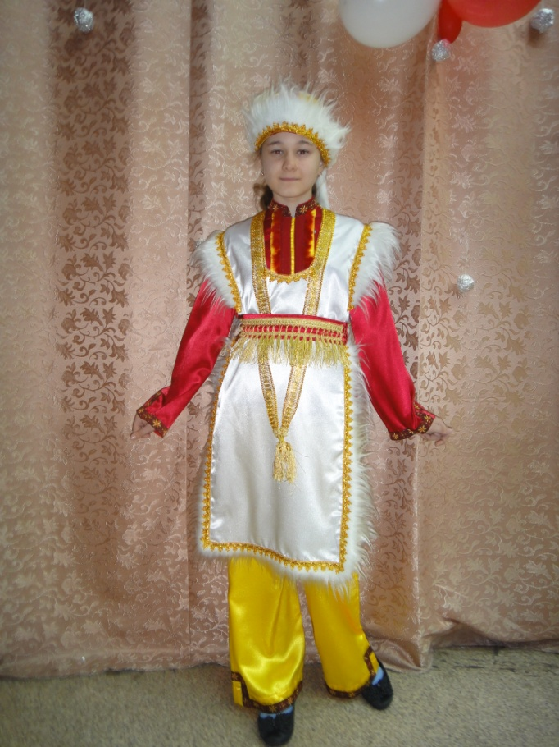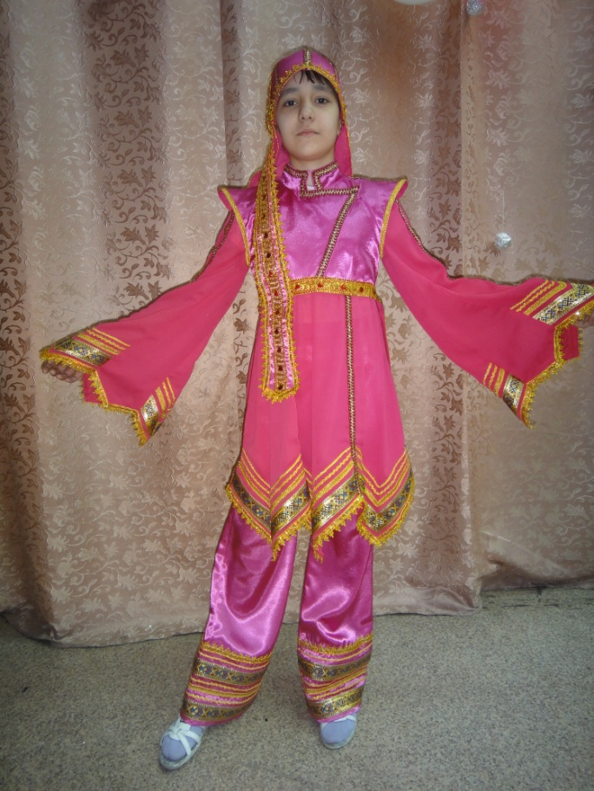
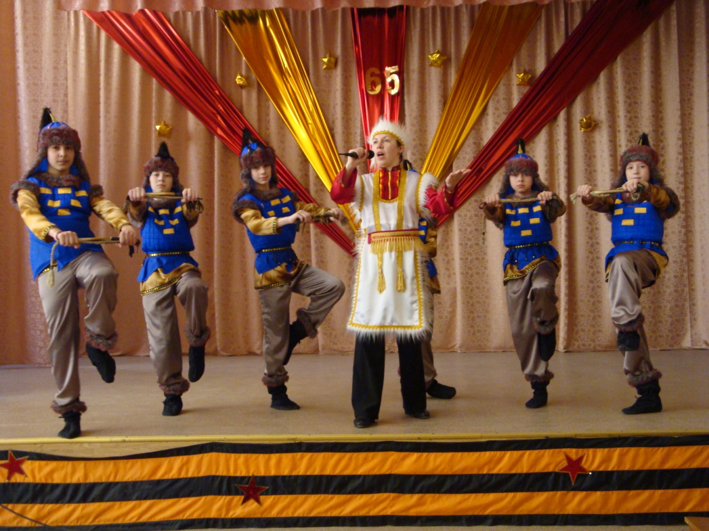

Экскурсия в этнографический музей «Чолкой
(село Беково Беловский район)

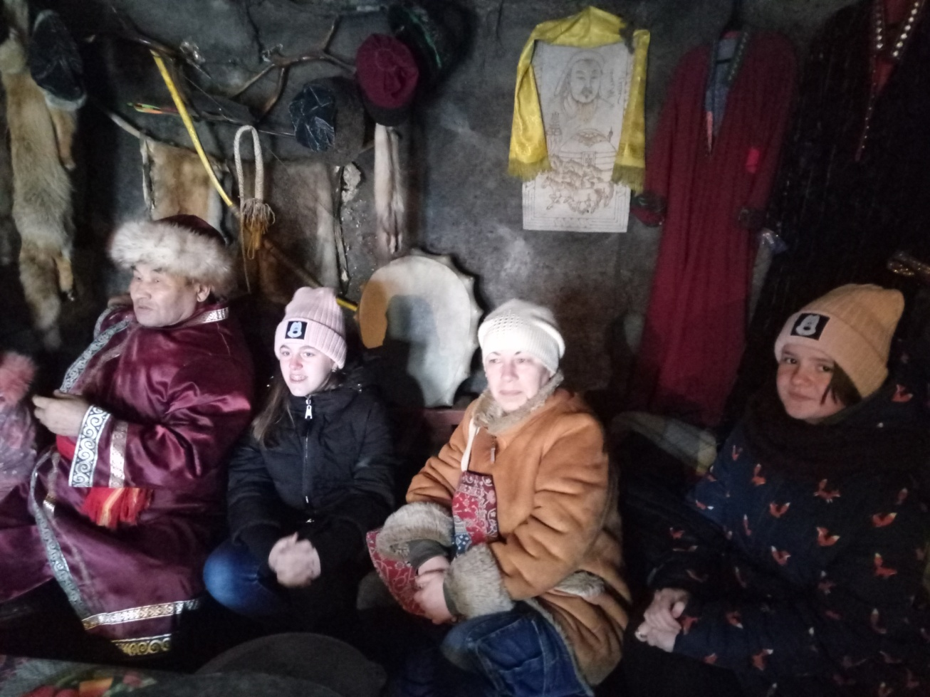

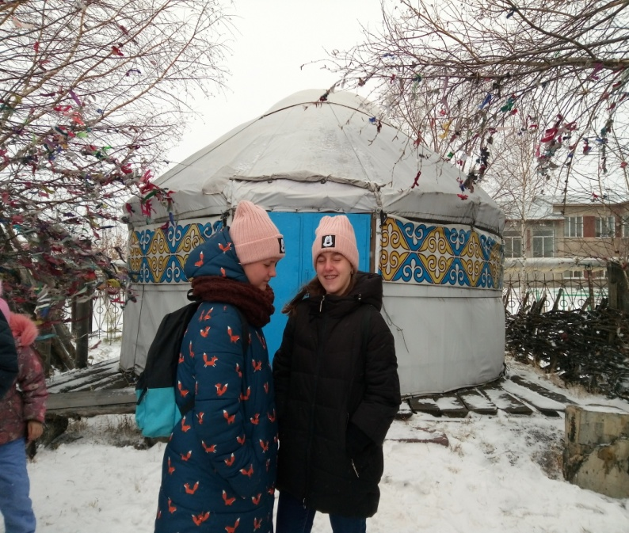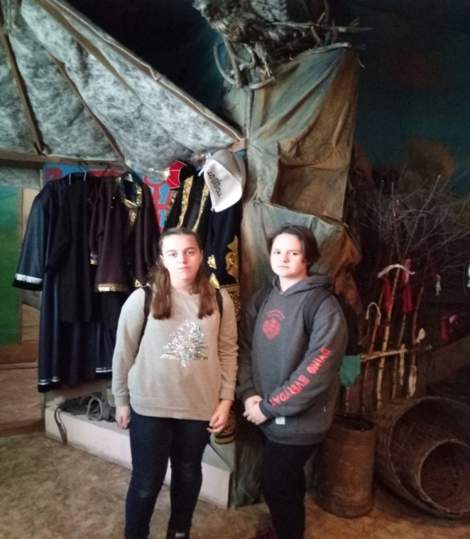

Театрализованное выступление по теме:
«Малые народы Кузбасса – телеуты»
в стилизованных национальных костюмах перед учениками гимназии
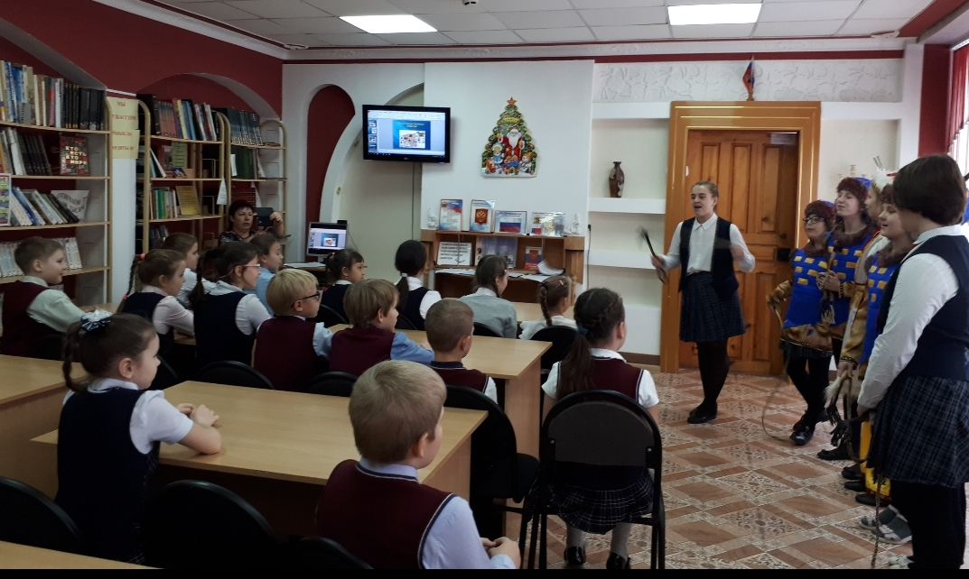
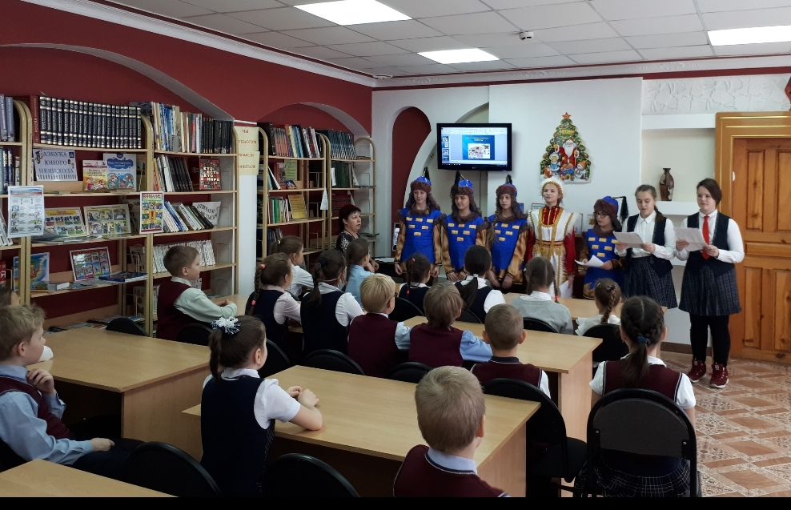

Экскурсия в музей под открытым небом «Томская писаница»
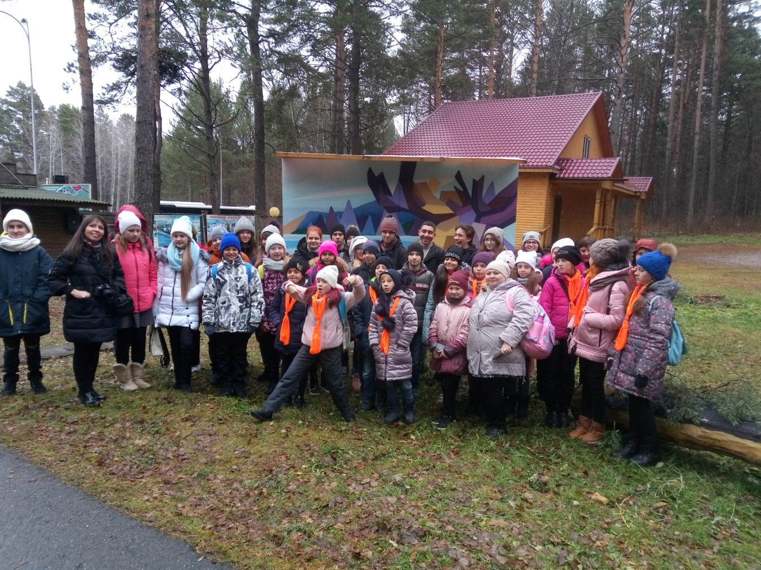
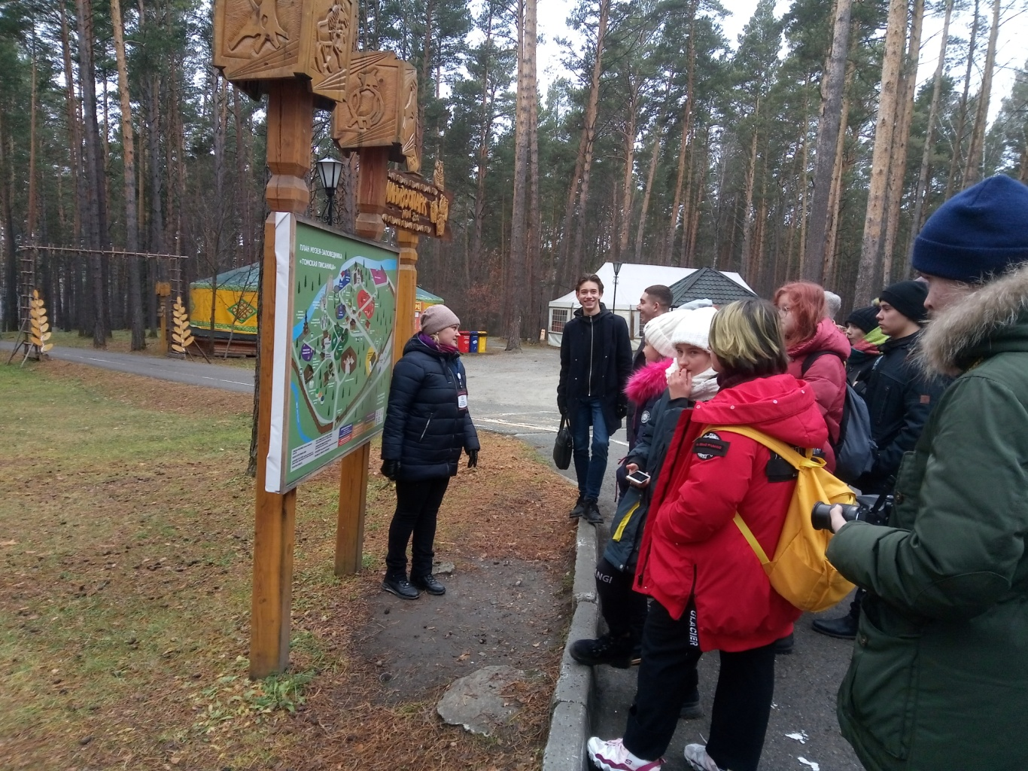

Вводное занятие по теме «Малые народы Кузбасса – телеуты»
для учащихся 8-х классов классического лицея
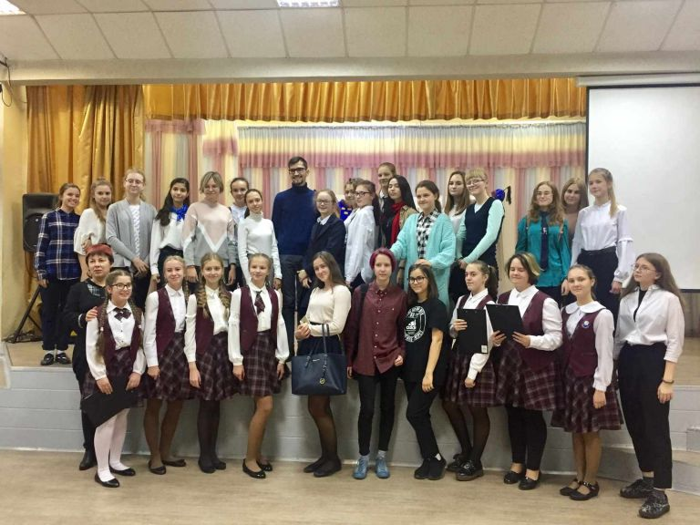

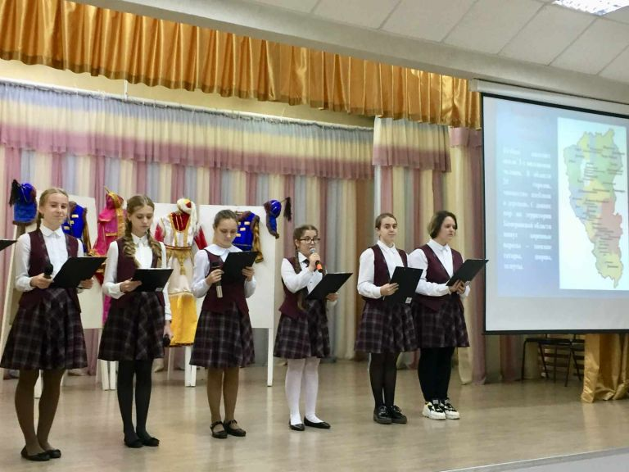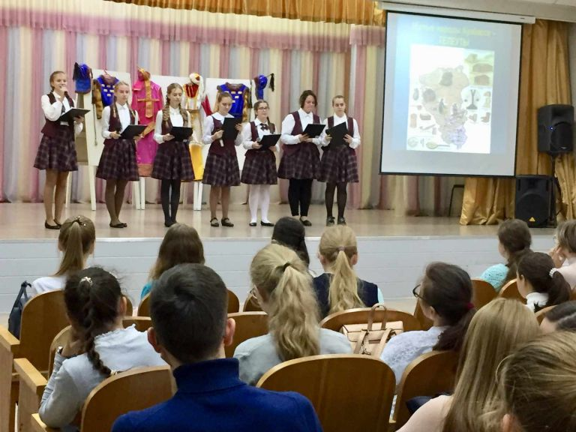

Интеллектуальный конкурс «Кузбасс – территория добра»,
проведённый для учеников 5-х – 11-х классов гимназии
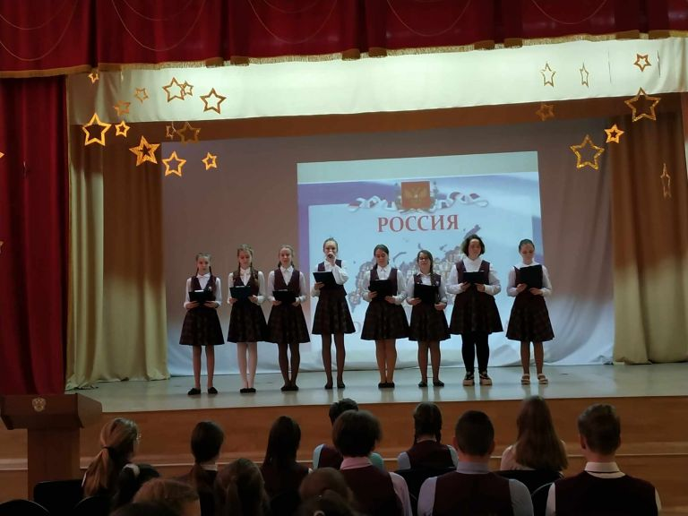

Мастер-класс для слушателей КРИПК и ПРО

